Министерство транспорта Российской Федерации
Федеральное агентство железнодорожного транспорта
Федеральное государство бюджетное образовательное учреждение
высшего образования
«Омский государственный университет путей сообщений»
ОмГУПС(ОмИИТ)

СЧЁТЧИКИ

Отчёт по лабораторной работе номер__.
По предмету: «Цифровая электроника».

Студент группы 22А
_____________________Джойс Р.Р.
__«___»________________2025____
__________________Кухаренко Т.А.
__«___»________________2025____

Руководитель:
преподователь кафедры ТРСиС
_________________ Рольгейзер В А.
___«___»_______________ 2025____

Омск 2025

СЧЁТЧИКИ
ЦЕЛЬ РАБОТЫ:Ознакомление с устройством и функционированием счётчиков и испытание синхронного суммирующего, реверсивного и десятичного счётчиков.
ТЕОРЕТИЧЕСКИЕ СВЕДЕНИЯ И РАСЧЁТНЫЕ ФОРМУЛЫ
Список средств и устройств.
- Среда MS10 (Circuit Design Suite 10.0)
  - Описание: Программное обеспечение для проектирования и моделирования цифровых схем.
  - Характеристики: Включает библиотеку компонентов (счётчики, логические элементы), графический интерфейс, функции симуляции.
- 4-разрядный синхронный счётчик 74HC161
  - Описание: Цифровой интегральный микросхема на основе TTL.
  - Характеристики: Счётчик с асинхронной загрузкой, работающий в расширенном диапазоне тактовых частот.
- Шестнадцатеричный 7-сегментный индикатор DCD_HEX
  - Описание: Прибор для отображения чисел с помощью светодиодов.
  - Характеристики: Отображает числа от 0 до 15 (в шестнадцатеричном формате), имеет 7 сегментов и дополнительные точки.
- Дешифратор DC 4x10
  - Описание: Логическая схема, преобразующая двоичные входы в десятичные выходы.
  - Характеристики: Имеет 4 входа и 10 выходов, используется для отображения чисел.
- Логический анализатор XLA1
  - Описание: Прибор для исследования цифровых сигналов на различных логических уровнях.
  - Характеристики: Может анализировать и визуализировать временные диаграммы на основе входных сигналов.
- Источники постоянного напряжения VCC
  - Описание: Приборы для обеспечения необходимого напряжения для работы счётчиков и других компонентов.
  - Характеристики: Регулируемое напряжение, лёгкость в использовании.
- Переключатели
  - Описание: Устройства для ручного изменения состояния входов схемы.
  - Характеристики: Позволяют задавать двоичные коды, используемые в опытах.

УЧЕБНЫЕ ЗАДАНИЯ И МЕТОДИЧЕСКИЕ УКАЗАНИЯ
К ИХ ВЫПОЛНЕНИЮ
Задание 1. Запустите NI Multisim (команда "Эксперимент"). Откройте файл 34.6.ms10 или соберите схему синхронного двоичного счётчика (рис. 34.6) в MS10 и установите параметры компонентов. Скопируйте схему на страницу отчёта. В библиотеке MS10 доступны 4-, 8- и 12-разрядные счётчики различных типов.
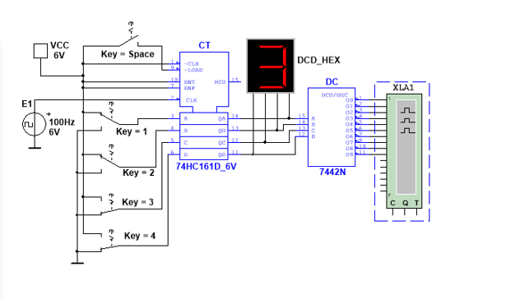
Рисунок 34.6 - Схема синхронного двоичного 4-разрядного счётчика 74HC161 с подключёнными тактовыми импульсами и индикатором DCD_HEX.
Схема включает 4-разрядный синхронный счётчик 74НС161, подключенный к источнику тактовых импульсов Е1, и к выходам шестнадцатеричный индикатор DCD_HEX и дешифратор DC 4х10. Выход дешифратора соединён с логическим анализатором XLA1.

При замкнутом ключе Space счётчик отображает на индикаторе (от 0 до 15) и обнуляется. При разомкнутом ключе вводное двоичное число отображается на индикаторе в десятичном коде.
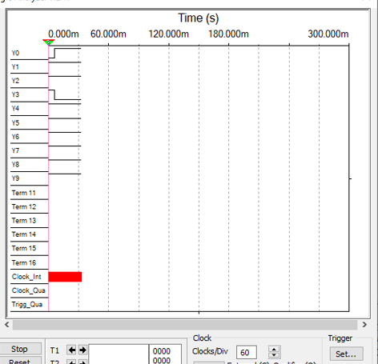 | 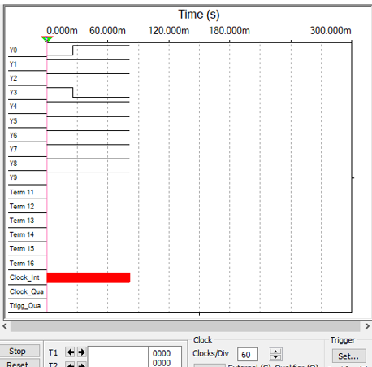
Рисунок 2 - Показания логического анализатора XLA1 при моделировании суммирующего счётчика с 11-м тактовым импульсом.
Задание 2. Замкните ключ Space и запустите моделирование суммирующего счётчика. Убедитесь, что логические нули на анализаторе XLA1 исчезают после 11-го импульса и появляются снова только с 17-го. Разомкните ключ Space. Установите напряжение V = 5 В, частоту 2 кГц и Clocks/div = 60. Вводите двоичные коды и убедитесь, что при 11102 (1410) выходы дешифратора не показывают низкий уровень. Скопируйте результаты на страницу отчёта.
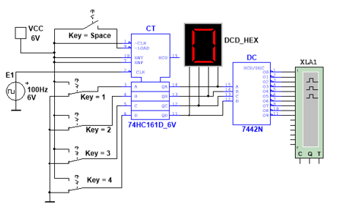  Рисунок 34.6- Схема синхронного двоичного 4-разрядного счётчика 74HC161 с подключёнными тактовыми импульсами и индикатором DCD_HEX. | 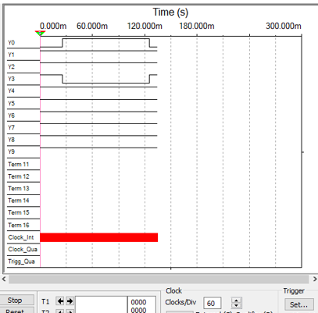  Рисунок 34.7 - Сигналы на выходах дешифратора 4х10 при подаче числового кода 1110 (14 в десятичной системе)..

Задание 3. Откройте файл 34.8.ms10 или соберите схему реверсивного двоичного счётчика (рис. 34.8) и установите параметры компо-нентов. Скопируйте схему на страницу отчёта. При помощи ключей A и B управляйте режимами суммирования и вычитания.

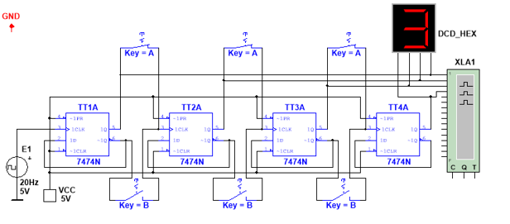
Рисунок 34.8 - Схема реверсивного двоичного счётчика с ключами для режима суммирования и вычитания(при А замкнутых).
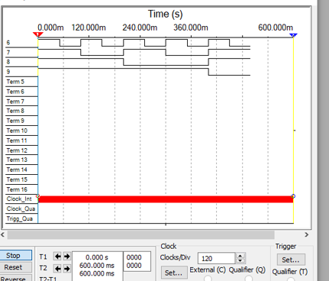
Рисунок 34.9 - Результаты моделирования реверсивного двоичного счётчика на логическом анализаторе с показаниями 15 (верхняя часть) и 0 (нижняя часть).
Установите V = 5 В, частоту 2 кГц и Clocks/div = 60. Запустите моделирование, фиксируйте число на индикаторе и скопируйте результаты анализа в отчёт.

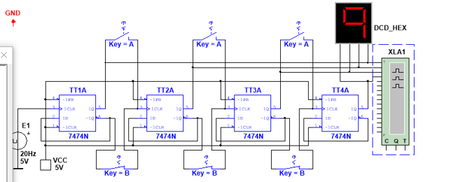
Рисунок 34.8 - Схема реверсивного двоичного счётчика с ключами для режима суммирования и вычитания(при В замкнутых).
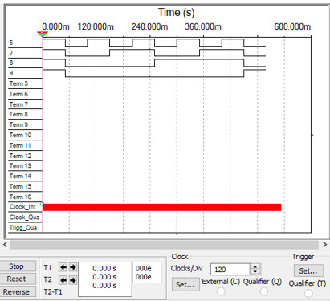
Рисунок 34.9 - Результаты моделирования реверсивного двоичного счётчика на логическом анализаторе с показаниями 15 (верхняя часть) и 0 (нижняя часть).

Задание 4. Откройте файл 34.10.ms10 или соберите схему десятичного счётчика (рис. 34.10) и установите параметры. Скопируйте схему на страницу отчёта. Десятичный счётчик должен обнуляться на каждом одиннадцатом импульсе, увеличение результата обеспечивается логическими элементами. Запустите моделирование десятичного счётчика и скопируйте результаты на страницу отчёта.
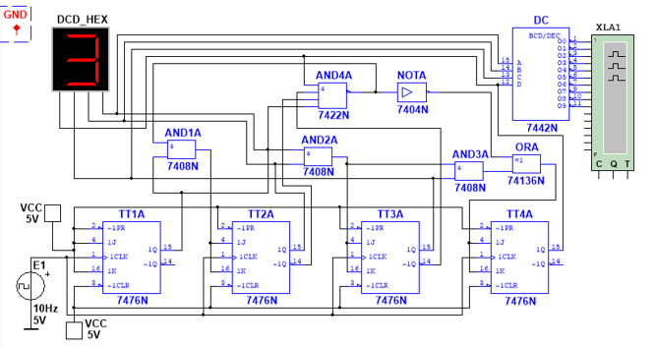
Рисунок 35.1 - Схема десятичного счётчика, реализованного на триггерах JK-типа с обратной связью для сброса результата счёта.

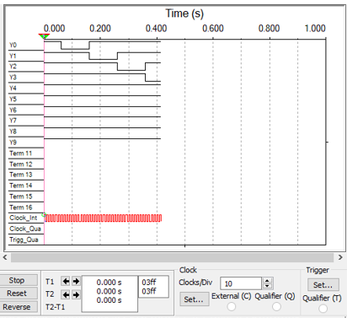
Рисунок 35.2- показания логического анализатора при включении данного счетчика.
Вывод: В работе по цифровым счётчикам я достиг важных результатов. Изучение синхронных и реверсивных двоичных счётчиков помогло мне лучше понять их работу. Важно было также применить для наблюдения за поведением схем MS. Логический анализатор XLA1 позволил отслеживать логические уровни и понять, как взаимодействуют компоненты.

СОДЕРЖАНИЕ ОТЧЁТА
1. Наименование и цель работы.
2. Перечень приборов, использованных в экспериментах, с их краткими характеристиками.
3. Изображения электрических схем для испытания суммирующего, реверсивного и десятичного счётчиков.
4. Копии временных диаграмм, отображающие работу исследуемых счётчиков.
5. Выводы по работе.
Тестовые задания

Фиксация числа поступивших импульсов:
В двоичном коде, хранящемся в триггерах.
Пояснение: Двоичный код используется для представления количества импульсов.

Число выходов для 28 импульсов:
5 выходов.
Пояснение: Для 28 требуется 2^n ≥ 28, где n = 5 (2^5 = 32).

Возврат 5-разрядного счётчика в начальное состояние:
При переполнении (N = 31).
Пояснение: После 31-го импульса счётчик сбрасывается в 0.

Число на индикаторе после 6-ти импульсов от 5:

Пояснение: 5 + 6 = 11, обнуление при 10.

Передача сигналов в синхронном счётчике:
Принудительным путём с тактовыми импульсами.
Пояснение: Все триггеры срабатывают одновременно под общим сигналом.

Коэффициент пересчёта счётчика:
Максимальное количество устойчивых состояний.
Пояснение: Количество уникальных состояний счётчика до сброса.

Модуль M двоичного счётчика:
M=2^p.
Пояснение: Каждый разряд имеет 2 состояния, общее количество 2^p.

Число триггеров для счётчика с M = 8:
3 триггера.
Пояснение: Для 8 состояний требуется 3 разряда (2^3 = 8).

Изменение направления счёта в реверсивном счётчике:
Изменением межразрядных связей.
Пояснение: Логические связи между разрядами контролируют направление счёта.

